### - Nome do Caso de UsoHST176 - Abas_Denuncia_Sigilosa_Profissional

<Nome do Produto>Sistema Processo Eleitoral

<Nome do cliente>CAU

**Revisões do Documento**

|  |  |  |  |
| --- | --- | --- | --- |
| **Revisão** | **Data** | **Lista de Autores** | **Observações** |
| 1.0 | 29/06/2020 | Diego R Rocha | Criação. |
|  |  |  |  |

**Sumário**

HST-064.1 – Acompanhar Denúncias - Comissão 4

COMO denunciante 4

QUERO incluir nova regra de interface no grid 4

PARA ocultar as informações do denunciante em denúncia sigilosa 4

PROTÓTIPO 4

CRITÉRIOS DE ACEITE 5

MENSAGENS 5

INFORMAÇÕES COMPLEMENTARES 5

# HST-176 – Abas_Denuncia_Sigilosa_Profissional

## COMO PO

## QUERO incluir nova regra de interface em denúncia sigilosa

## PARA ocultar as informações do denunciante em todas as abas onde podem ser vistas pelos usuários do ambiente profissional

## PROTÓTIPO

1. Aba Acompanhar Denúncias:

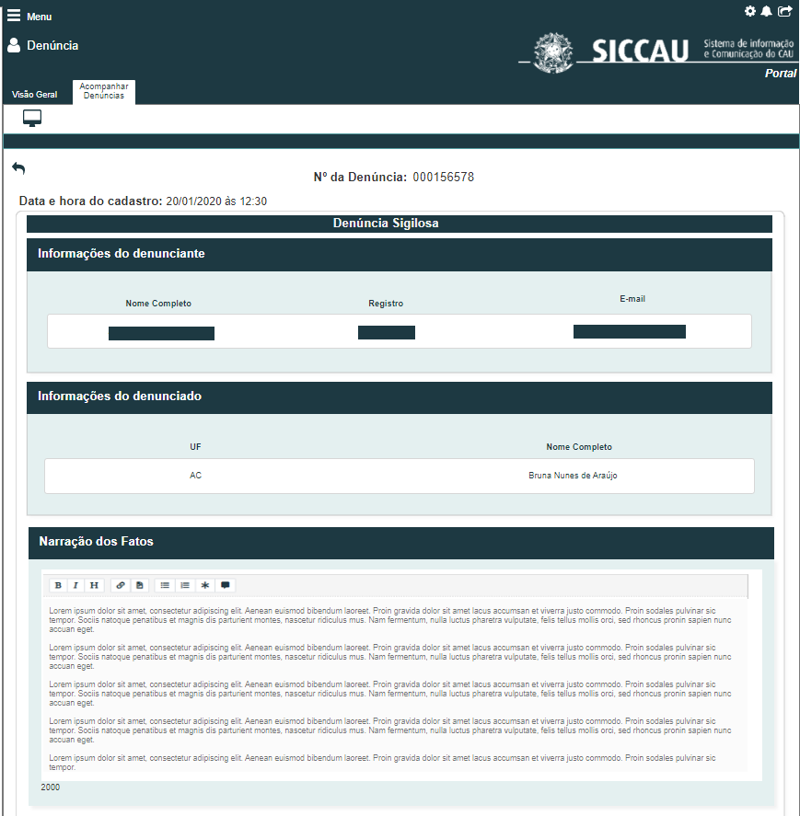

1. Aba Análise de Admissibilidade:

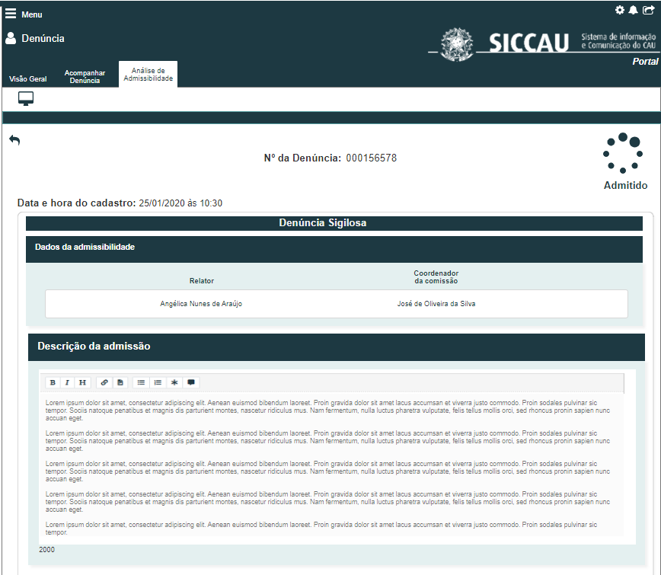

1. Aba Defesa:

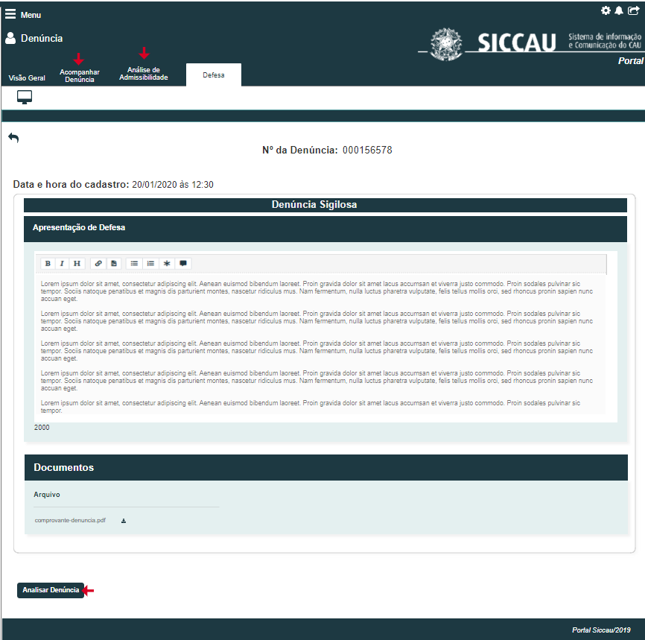

1. Aba Parecer:

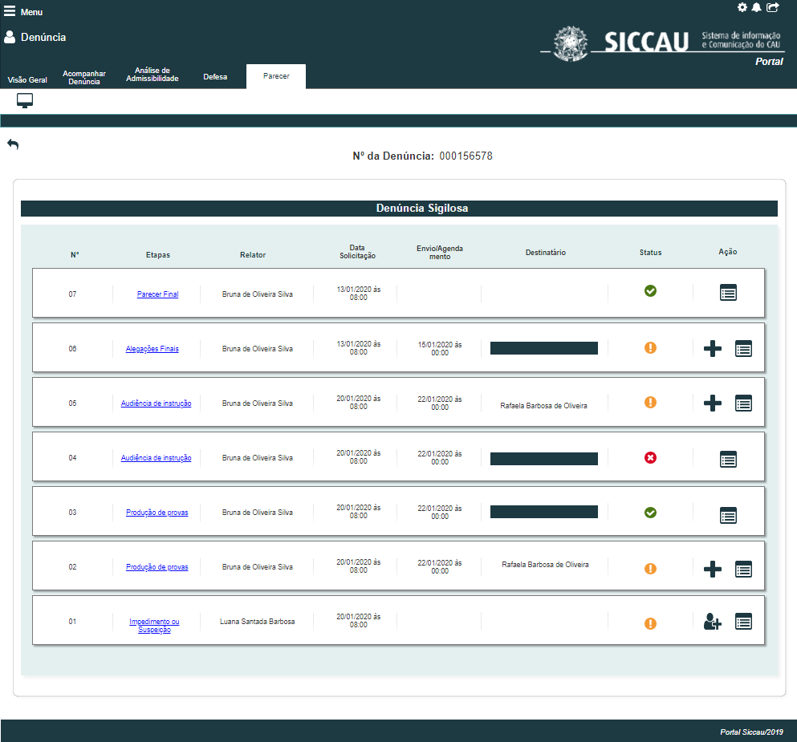

1. Aba Julgamento 1ª Instância:

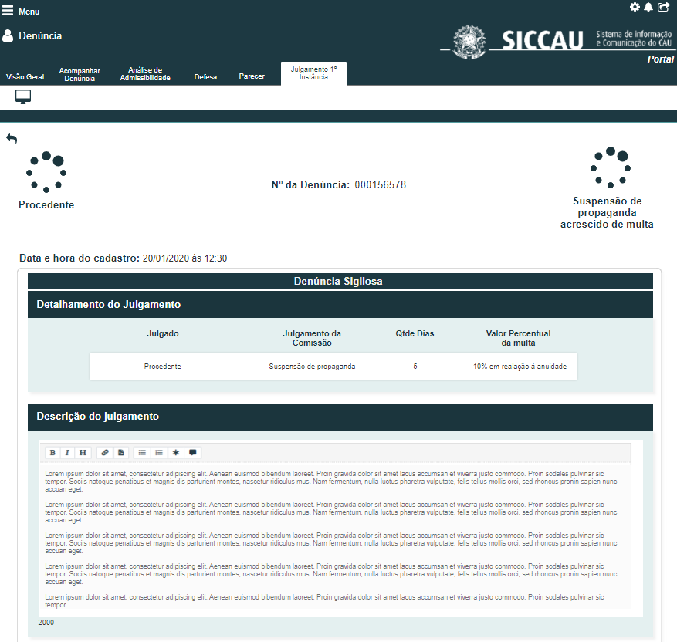

1. Aba Recurso do Denunciante:

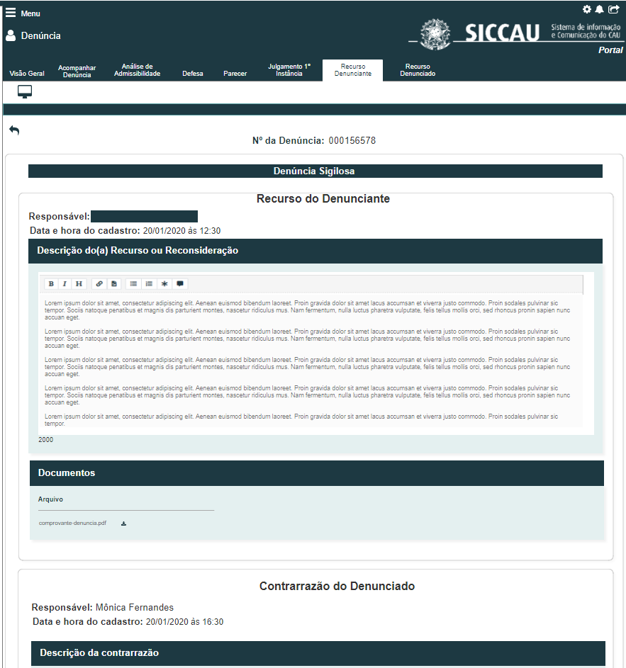

1. Aba Recurso do Denunciado:

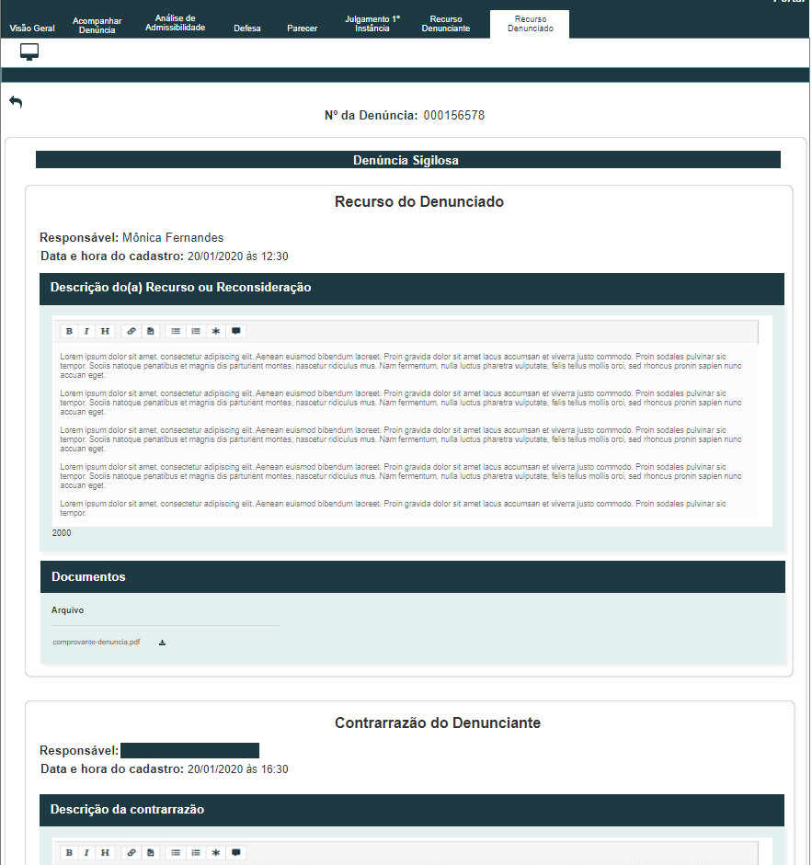

1. Aba Julgamento 2ª Instância:

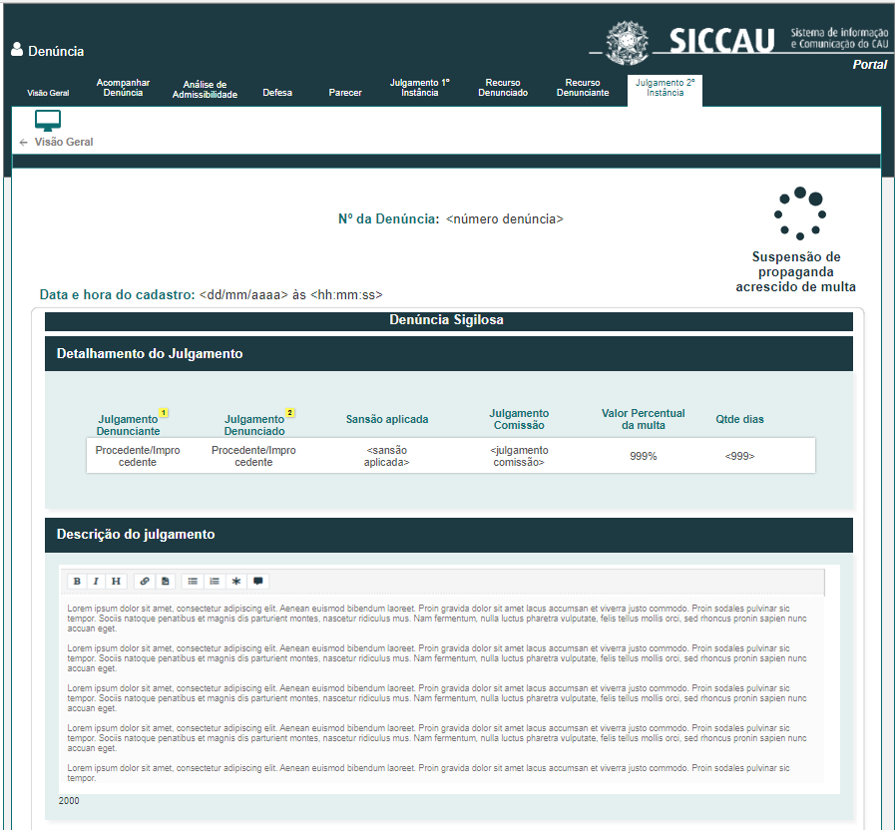

1. Aba Julgamento de Admissibilidade:

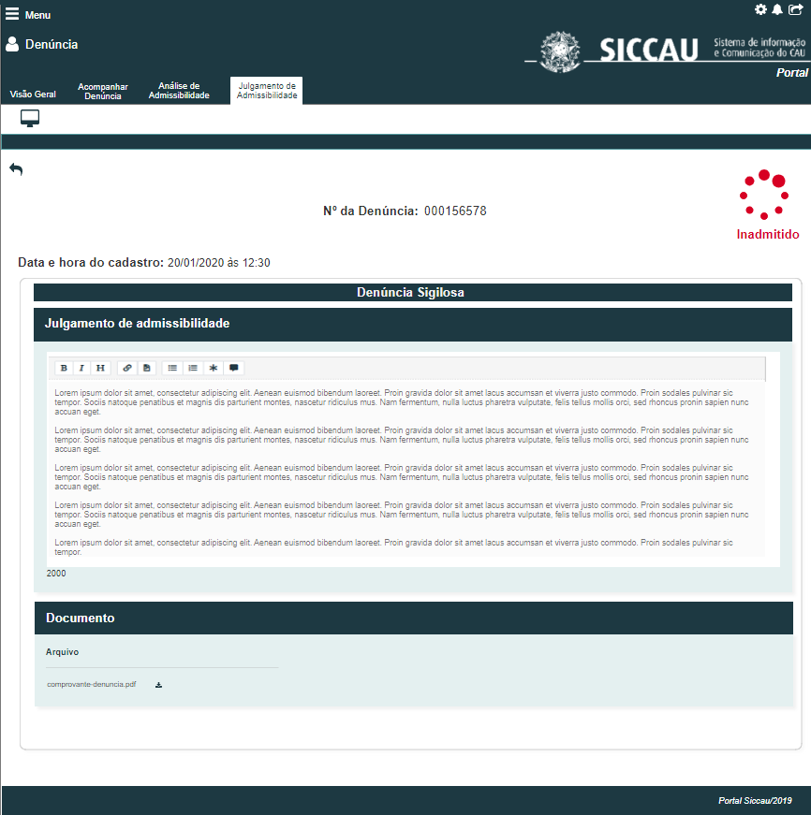

1. Aba Recurso de Admissibilidade:

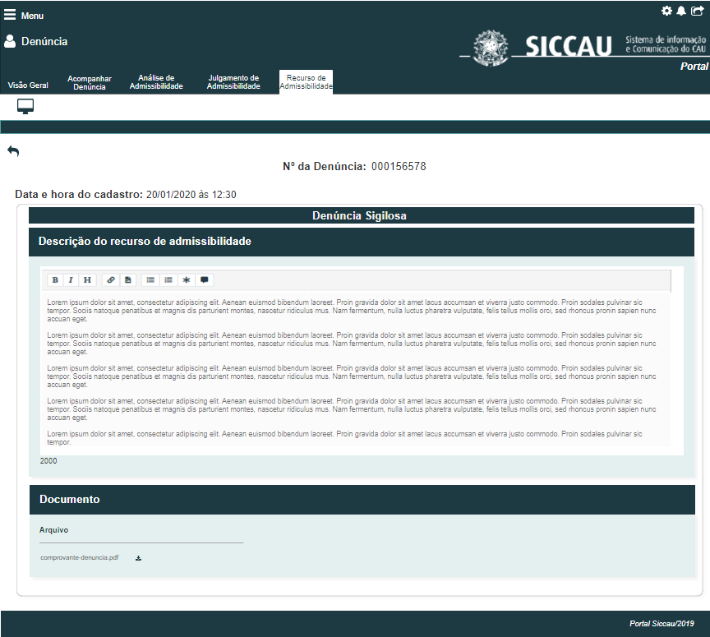

1. Aba Julgamento Recurso de Admissibilidade:

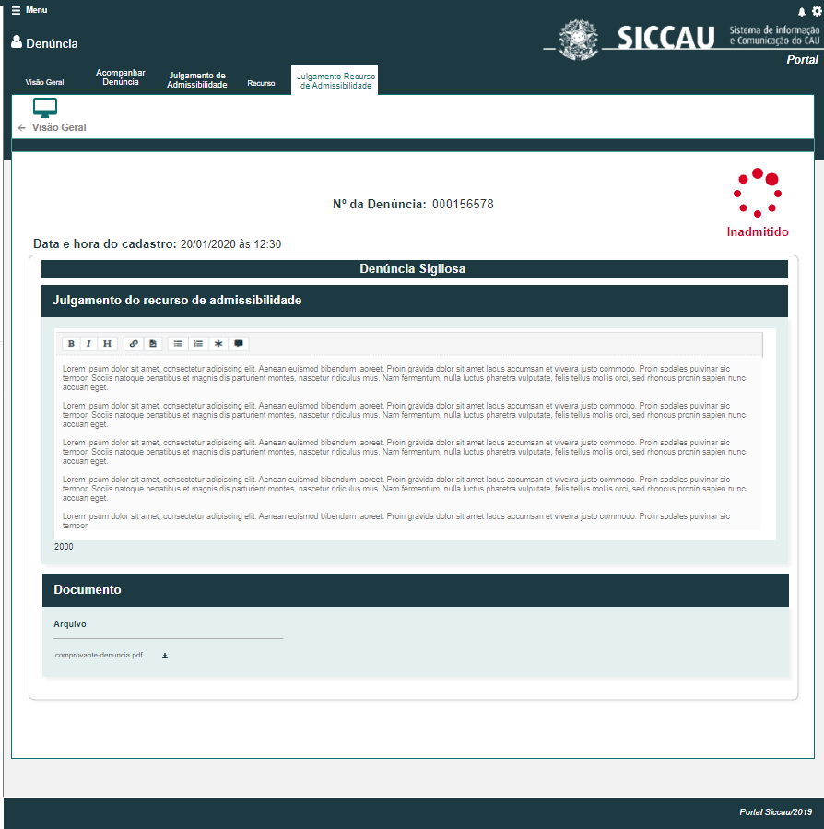

## CRITÉRIOS DE ACEITE

1. **Premissa:** 
   1. Esta história inclui regras nas abas de visualização das informações de uma denúncia sigilosa. Estas alterações são pertinentes para o Acompanhar Denúncia menu “Denúncia” e Acompanhar Denúncia menu “Comissão”.
   2. Todas as abas possíveis de uma denúncia sigilosa devem conter uma sinalização indicando o sigilo;
   3. Onde há informações do denunciante o sistema deverá ocultar para as denúncias sigilosas no ambiente profissional.
2. **Regras Gerais:**
   * 1. Em todas a abas citadas nesta história o sistema deve sinalizar que uma denúncia é sigilosa. Nas abas onde houver dados do denunciante o sistema deve ocultar conforme **P01,P04, P06 e P07.**
     2. Independente das variações dos dados das abas essas características devem ser observadas para denúncia sigilosa. Por exemplo: Se houve ou não cadastro de defesa, recurso ou contrarrazão. Se a denúncia foi admitida ou inadmitida, provida ou improvida e independente do julgamento em 1ª ou 2ª instância.

## MENSAGENS

|  |  |  |  |
| --- | --- | --- | --- |
| **Mensagens** | | | |
| **ID** | **Descrição** | **Tipo** | **Ações** |
|  |  |  |  |

## INFORMAÇÕES COMPLEMENTARES

N/A